Road Racing på Moto Guzzi part 19. Del 2.
Ring Djursland den 31 august og 01 september – Historisk weekend sammen med biler.
Forventningerne er høje, Ring Djursland er min aller-yndlings classic racerbane og det kan umuligt blive lige så træls som afslutningen på sæsonen sidste år med regnvejr og olie på banen !!!! vel.
Uffe var med. Hans bagben var desværre ikke i orden endnu, så han skulle ikke køre. Men den lille Blå havde jeg da taget med. Måske vi kunne få en af de andre kørere ud og trille på den så vi kan få flere til start i klasse 2B. Men nu skal vi jo lige koncentrere os om egen klasse. Klasse 6 - 750 ccm.
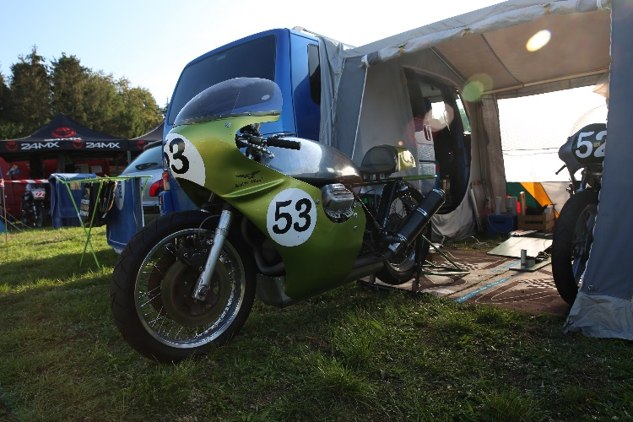
Der er ny mand i klassen, Ville har købt den Trident som Brian bankede alt og alle med for få år siden og Ville, han kan altså godt køre Triumph kan han. Han høvler afsted som havde han altid kørt den cykel. Men hurtigst af alle er Peer Christoffersen på Yamaha. Han er jo også mange gange Nordisk mester fra tidligere tider, så jo – det er skrapt selskab det her. Jeg har maskinkort med til August Kroon. Godkendt i hele Norden og August slægter sin far på – han kan køre rigtig stærkt, men har desværre fået en skade til denne weekend så han nøjes med at kigge på. De gule Nortoner er klar og Ole Poulsen har fået rullet sin Trident til en hel masse heste. Det bliver en rigtig racer weekend.
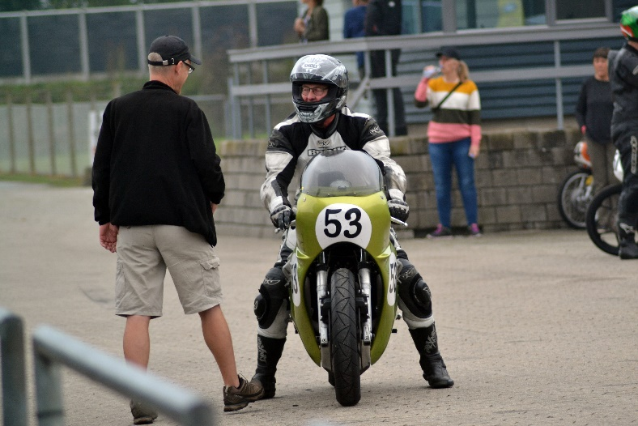
Starter godt lørdag med træning og tidtagning på en kun lidt våd bane om morgenen. Vi lander midt i det brogede felt af 5 forskellige klasser og foran Ville på den hurtige Triumph, det er godtnok, en 4 plads + hvad lidt held kan bringe det ser vi frem til. Der er imidlertid ikke nogen som ”bider på” til at køre V50 eren og jeg har nok at gøre med at syne cykler og svare på alle mulige spørgsmål. Pludselig er vi klar til at køre ud på banen til første heat. Det er ikke solskin og bilerne har spildt olie på store dele af banen. Prøver på ”sighting lap” at se hvor der er kattegrus men det er ikke til at forholde sig til, det bliver vist et forsigtigt heat dette her. Starten går og alle høvler afsted. Ville glider bare udenom på den korte langside og nu jeg har nok at gøre med at holde Benny Lysen bagved. Han har konverteret til 350 ccm klassen men han kører lige så hurtigt som han plejer, han er mit store idol !
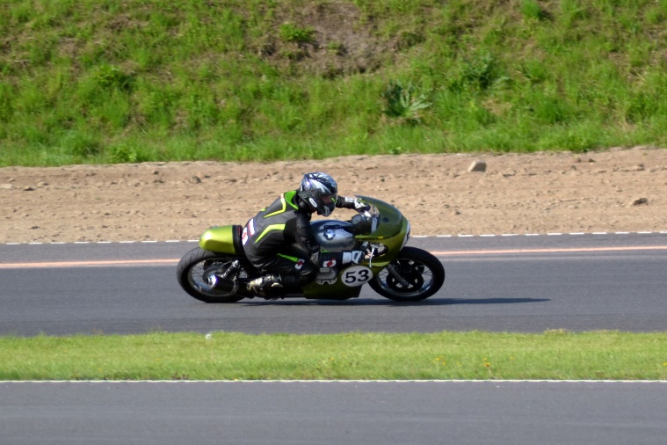
Det bliver en 5 plads kun med Ole bagved og Michael Kildetoft som ikke kom til start. Så må vi se i morgen søndag hvor der er en ny tidtagning og heat ligesom lørdag.
Men nu er der pludselig bud efter V 50 eren. Christian på BMW har tændingsproblemer og vil ikke køre på cyklen søndag, så han vil da gerne prøve at køre på en Guzzi med max nedlægnings mulighed, bare for at prøve. Han skal da være så velkommen, vi må heller lige prøvestarte cyklen og tjekke at alt er ok. Jo den starter i første omdrejning på den dejlige startmaskine (tak Kjeld) og snurrer lystigt, men kun på en cylinder. For pokker, er det nu det nye benzin som driller. Jeg er gået over til OK´s 100 oktan, det virker altså på både Den Grønne og også gade Le Mansen går markant bedre på den benzin. Men er det nu noget med at det gryner i karburatoren eller hvad !! sikke noget. Ikke godt – tjekker videre og indkredser problemet. Piller lige topdækslet af for den gode ordens skyld og åh – der mangler lige en stødstang der, den er da hoppet af og sidder ud til siden. Af med vippearms akslen og få den pillet ud, den har godtnok fået et svaj den, ikke godt. Jeg får den rettet men det er ikke helt godt. Ned på plads med den og lukke låget. Prøvestart og jo ! nu går den helt perfekt igen. Men jeg er ikke tilpas med den bukkede stødstang og så når cyklen skal lånes ud. Ja så er gode dyr rådne !! hvad gør man så – ringer til en ven !! Hej Oluf, har du måske en stødstang til V50 – sådan lige i en rodekasse et sted – ja det har Oluf da. Og nej han kommer ikke lige til Djursland og ser race søndag, men det gør Johannes da. Og hvem er så det da ! jo endnu en ven, som Oluf da nok lige kan invitere på kaffe og kurer opgave. Som sagt så gjort og et par timer senere bekræftelse på at Johannes vil komme søndag morgen med den meget eftertragtede stødstang. Se så bliver det en god dag i morgen !!
Men først skal natten lige overståes. Uffe er jo med og overnatter i sin bil (store biler ja tak) og min store datter Jenny er med og er installeret i et lille telt foran Caravellen hvor jeg residerer, så det er et rigtigt team nu. Om aftenen er vi henne hos Team Teufel Racing. De har arrangeret en mindre teater forestilling i deres telt med interview af teamets kørere for rullende kamera og live dækning. Det er skideskægt, vi har en dejlig aften i gode racervenners lag. Tidligt i seng og så bliver det regnvejr. Jennys telt kan ikke holde vandet ude og hun kommer ind i caravellen midt på natten, det er barske vilkår at køre classic race. Men banen blev da skyllet ren for olie og kattegrus – håber vi.
Der er ny tidtagning søndag morgen, på en lidt våd bane med kun lidt oliespor fra i går. Peer Christoffersen scorerede max. Point i klassen, så min andenplads i DM er allerede efter lørdagens løb gået i fløjten. Så jeg skal have så mange point som muligt og så god en startplacering som kan opdrives. Den Grønne og jeg har tidligere lavet gode tider i tidtagning her i morgentimerne før de andre rigtig er vågnet op, så vi giver noget gas og hænger på en hurtig tysk Ducati 7A cykel. Det går fint og hans tider fra i går vil give en fin startplacering, så vi hænger på. Ned af publikums langsiden for fuldt skrald på den regnvåde bane men nu bremser han tidligt før svinget, så vi trækker lige lynhurtigt ud til venstre og skyder udenom – og bremser – forhjulet forsvinder på et splitsekund (Splitsekunder er udtryk for særdeles kort tid !) og Guzzien er nede – jeg hiver desperat i rorpinden – Faneme NEJ – og miraklet sker – vi får bid igen og cyklen retter sig op – jeg ved ikke om det er cyklen eller mig der lige ryster lidt mens vi finder sporet igen – to splitsekunder senere – og så triller vi lige ud af udkørslen til pitten. Det var vist lige et oliespor vi fandt der. Nogle af de andre står ved udkørslen – de klapper da vi lister forbi ind i pitten, det var en fin redning det og også skellet mellem at holde sig inde i kampen om podie placeringer eller at ryge helt ud med skader på cykel og chauffør. Puste ud et øjeblik og så ind på banen igen så rædslen ikke skal sætte sig fast. Og det blev en fin tid, planen fungerede og så ned og se om Johannes er kommet med stødstangen. Christian nåede så ikke tidtagningen, den lille blå står jo delvis adskilt og klar til at modtage reservedele, så vi må op i tællerhuset og tegne og fortælle at Christian starter i klasse 7B og han blot skal starte bagest. Det går der lige lidt tid med. Men så ankommer Johannes og cyklen kan sættes sammen. Det sinkede ikke stort. Starter i første hug og går fint på to cylindre. Det med benzinen – det kan vi godt sætte på pause og nu skal der køres race. 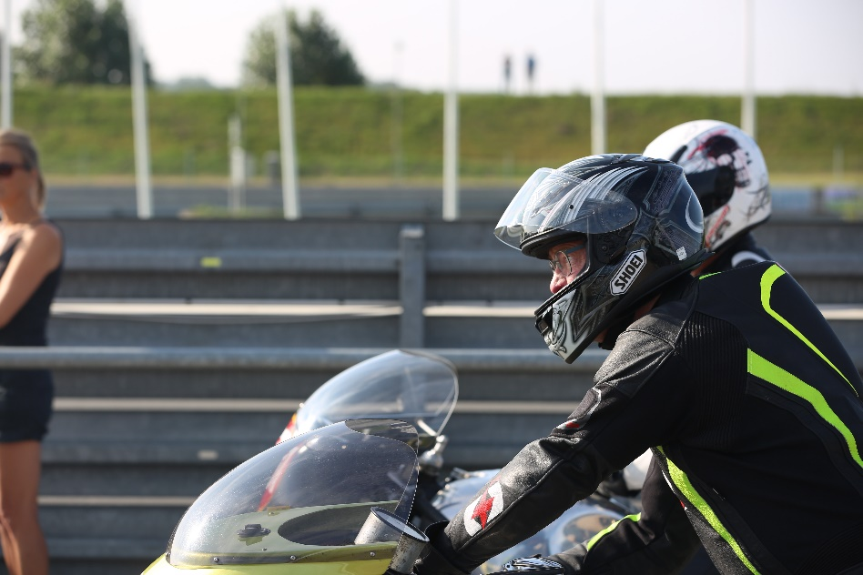
Banen er blevet meget bedre i løbet af dagen, nu uden oliespor (tror vi nok) og start placeringen er ok. Lysene tænder et efter et ---- og slukker, vi skyder frem, koblingen bider som den skal og glider ikke ligesom sidste sæson og vi holder hårdt på. Men allerede frem mod første sving går Ville udenom og vi ligger nu femmer. Den skal bare holdes. Vi kører hurtigt, meget hurtigt på den dejlige Ring Djursland. Der er nok af 7A cykler at slås med og Ole kommer ikke op og truer så alt er vel. Ja næsten alt, kan se at Christian er udgået med den lille Blå allerede på første omgang, han trækker den til side så det er nok en mekanisk defekt, ingen personskade der.
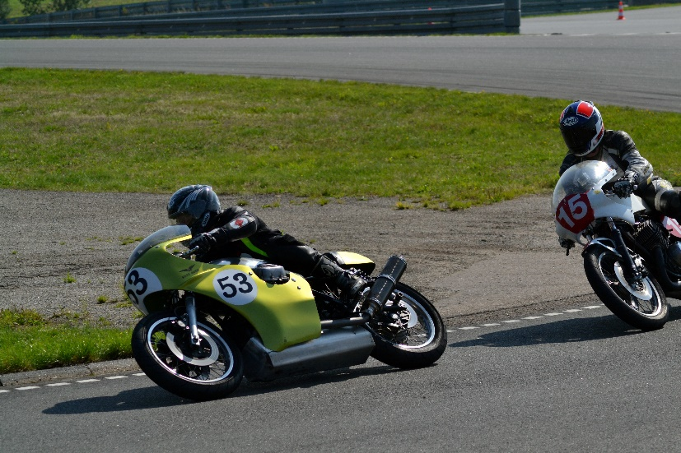
De andre kører også stærkt og uden defekter, så vi kommer igen i mål som nummer 5 og scorer 11 point i kampen om DM. Og kampen om at fastholde klasse 7B som DM klasse, den trækker også lidt ud. Det var koblingen der eksploderede på den lille Blå. Ærgerligt både for klassen, for Uffe som ligger i spidsen i sammentællingen og for Christian som dog fastholdt at det havde været sjovt at prøve en lille let cykel, selvom det var så kort. Og stillingen i klasse 6, jo vi sidder på 3 pladsen og med lidt ”luft” ned til de efterfølgende pladser, Lars Poulsen er stadig pænt i spidsen og Peer er gået op på andenpladsen. Nu skal der dælme holdes fast til sidste løb i år – og det foregår på Padborg Park.
Padborg Park den 12 og 13 oktober.
Den lille blå (nu skal vi altså have fundet navnet til den) har fået en frisk kobling, det var noget snavs med den der eksploderede belægning, men det blev lavet, Guzzi er ikke så kompliceret.
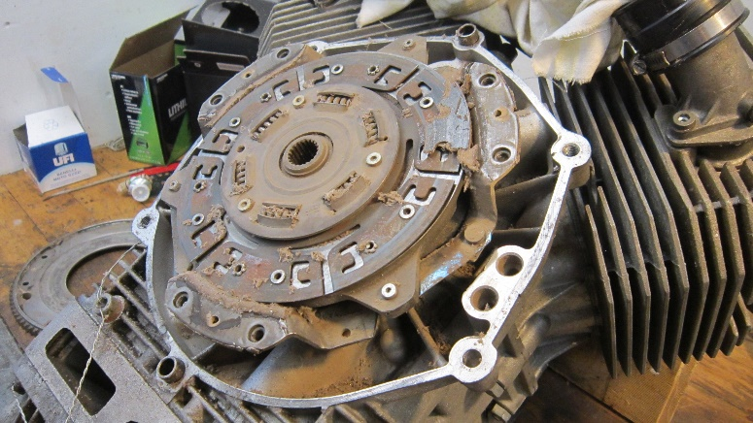
Så den er samlet og er med igen. Uffe er også med men er stadig ikke i orden til at køre, så vi håber på at der er nogen der vil låne den til et enkelt heat eller to. Jenny er med, det var succes på Djursland og hun er klar til endnu en weekend. Der loves regnvejr så jeg finder den dejlige campingvogn frem fra gemmerne og får den vasket og gjort klar. Ja anhængertrækkets eludtag på Caravellen viste sig at være forkert forbundet !! så der var lige en udfordring med at få nyt eludtag på og forbundet det rigtigt. Der måtte jeg ty til professionel hjælp, men så er det også i orden til næste gang der skal køres med noget på krogen. Og køres skulle der. Det blev en vanvittig weekend.
Vi er ikke så mange mc kørere. 50 ccm er færdige for i år og i vores klasse 6 er vi kun 6 tilmeldte. Så det er biler biler og biler og så en lille smule mc ind imellem ifølge tidsplanen som jeg har printet ud i forvejen. To cykler læsset, campingvognen klar og spændt på, hen over Kolding og hente Jenny og så sydover i øsende regnvejr. Vi er i god tid men vejret er koldt blæsende og vådt. Vi hapser en god plads midt for startbanen med ikke langt til alle faciliteter men bliver gennet langt ud bagved da vi fylder godt, to biler campingvogn og fortelt, det er jo et rigtigt team det her ! – Padborg er mærkelig – ekstra betaling for campingvogn – motorcykler helt ud bagved på landingsbanen – et eneste toilet som virker placeret helt inde i pitten osv. osv. – men strøm det er der heldigvis, elvarmen bliver slået til i campingvognen og nu er Uffe ankommet og vi sætter forteltet op. Det er en satsning, det blæser kraftigt op og vi beslutter at vente med at pakke bilen ud til i morgen tidlig. Uffe har i forvejen bestilt aftensmad til os i forvejen så der er flæskesteg med rødkål og det hele og lidt tørvejr mens vi spiser. Campingvognen står og rokker i blæsten hele natten men forteltet holder og skal kun stives af en enkelt gang i løbet af natten.
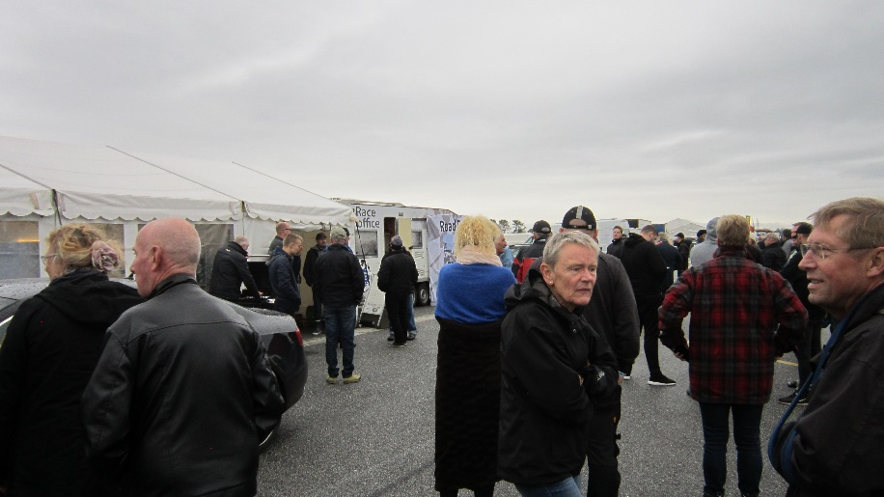
Lørdag morgen med lidt tørvejr men stadig blæsende og koldt. Vi får pakket ud, førermøde, cyklen synet og så ud til warm up og slalom mellem vandpytterne. Og det går fint gør det. Jeg laver tredje bedste tid mellem alle de mange klasse 5, 6 og 7A cykler, så det tegner godt før tidtagningen. Vi er langt fra indkørslen til banen og holder os til tids skemaet – og det passer faktisk. Der plejer altid at være forsinkelser på Padborg men ikke denne gang – ros for strøm og punktlighed skal de have. Men nu har der jo været biler ude på banen – så gæt lige – ja olie i lange striber hele banen rundt og stadig vand i pytter. Vi tager det roligt i tidtagningen, jeg har været væltet mange gange efterhånden her på Padborg, så skal ikke risikere for meget. Peer er ikke kommet så det drejer sig om at kunne høste så mange point som muligt blandt de 6 startende i klassen. Ole har fået ”bål på” Tridenten og nu er det ham der laver 3 bedste tid. Hvem havde set det komme !
Vi skal prøve noget helt nyt denne gang. Live streaming fra løbet. Jeg har indkøbt en ekstra telefon, to faktisk men det er en helt anden historie. Jenny har et lille firma hvor hun arbejder med hjemmesider og kommunikation, det er hende der står for den tekniske del af det nye tiltag. Det udmønter sig i at man simpelthen kobler sig på min facebook side og så bare følger med når optagelsen går i gang. Simpelt for brugerne men ikke så simpelt at sætte op. Mit ”gamle” Gopro kamera connectes via en app til telefonen. Telefonen monteret i en lomme i kåben på cyklen og så skal der bare trykkes på de rigtige knapper, så kører det. og det virker gør det, jeg vinker til kameraet og går på toilet. Det passer med tiden vi skal ud til lørdagens heat og jeg skynder mig ikke. På den lange vej tilbage til teltet møder jeg et par af de andre kørere, de er på vej ud til starten, det var da ligegodt meget i god tid. Men jeg aner uråd da der kommer flere kørere og jeg løber ned til teltet og kommer i tøjet, cyklen startet, go pro fyret op og så afsted sammen med en håndfuld af de andre kørere. Og vi undres, der er ingen i pitten og vi kører frem til udslusningen, der kommer den anden halvdel af kørerne susende forbi. Og det er ikke opvarmnings omgang det der – for det har vi ikke på motorcyklerne - de kører sgu race gør de. Vi bliver lukket ud og så går den vilde jagt på den endnu regn våde bane. Det er det mærkeligste løb jeg nogensinde har deltaget i. Det viser sig senere at der var kommet ny tidsplan – og hvor den var kommet henne er der kun meget få der ved. Så nogle kørere havde fanget fidusen (og ikke sagt noget) og den anden halvdel kørte efter den oprindelige tidsplan. Sikke noget rod og en elendig placering. Heldigvis får vi point selvom vi startede fra pitten. Og denne gang tager Ole point fra nogle af de skrappe, pænt af ham !! og Lars er så elskværdig at udgå så der er alligevel gode point til mig og Den Grønne.
Søndag er der ikke nogen warm up og kun et heat med biler før os, så banen er stadig våd men uden nye oliespor, der er kun de gamle som man lige skal huske hvor er. Gopro og cyklen startet op og så triller vi meeeget god tid op til pitten. Og nu er de sædvanlige forsinkelser indtruffet og når Den Grønne er startet op, så er der ikke noget med at tro man kan stoppe den og så lige løbe den i gang når den er håndlun. Det kan man godt glemme. ”Heldigvis” er det stadig hundekoldt så vi klarer det uden overlast på mekanikken. Jeg bemærker at lampen på kameraet slukker, øv nu gik det lige så godt, men nu skal der køres race. Ud på banen, finde startpladsen, lyset slukker og så afsted. Guzzien går eminent, det nye benzin det duer sgu. Men Lars er med igen. August er bare kørt på sin Trident med Geser lige efter. På Padborg er baneforløbet så tæt at man kan orientere sig undervejs med stillingen på forreste. Og Ole er for pokker lige i hælene på dem. Lars tager det roligt og Teddy og jeg slås lidt som vi plejer. Halvvejs henne i løbet er der styrt !! Det er Ole der ligger ude i botanikken i udgangen af svinget før publikums langsiden. Der har jeg også før væltet, det er et grimt ujævnt sving for en classic motorcykel. Ole ligger på alle fire og Tridenten er gravet grundigt ned i det finkornede Padborg sand. Løbet flages af. Vi har heldigvis kørt over halvdelen af løbet så der er fulde point til uddeling. Nu er det spændende.
Og det lykkes gør det. Der er præmie overrækkelse efter motorcykel løbene og nu er det klasse 6. På en tredieplads Torben Geser, på en andenplads SØREN HOLM og førstepladsen går meget velfortjent til Lars Poulsen. Så det lille TeamHolmRacing tager for andet år i træk en andenplads i Danmarksmesterskab. Det er meget tilfredsstillende. Og det der livestreaming, det skal vi nok få styr på til sæsonen 2020. Det var lidt kikset at overførslen svigtede lige da vi skulle køre på banen men det får vi styr på så der kan komme livestreaming, med kun få sekunders forsinkelse, når vi starter sæsonen 2020
Med et brag af et arrangement på den dejlige Ring Djursland den 01, 02 og 03 maj bliver det både Danmarksmesterskab, Nordisk mesterskab, Nordic Open og så er det lykkedes arrangøren Hans Pallesen at trække FIM Europamesterskab til løbet. Det bliver stort – megastort. Følg med i mulighederne når ”Classic Motor Event Ebeltoft” bliver annonceret. Der bliver en bred vifte af arrangementer i den weekend. Vi kan da også nævne at TeamHolmRacing scorede en 4 – plads i FIM Europamesterskab 2019. Det er jo ikke så ringe endda.
Og så lige et billede af medaljetagerne i klasse 6, 750 ccm. Tom. 1972 (gamle hakkebrætter) og tak for i år, vi ses i 2020.